МБДОУ « ДЕТСКИЙ САД №73 ЦРР»
г. Бийск

(средняя группа)
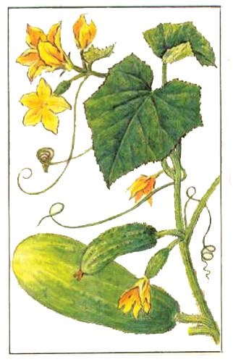

ВЫПОЛНИЛА:
Лукьяненко
Людмила
Викторовна.

2014г.
Проект: среднесрочный.
Вид проекта: познавательно-исследовательский.
Продолжительность: 2 месяца.
Участники проекта: Дети с ОВЗ 4-5 лет, родители, воспитатели группы.

Предмет исследования.
Культурные растения: огурец, перец, лук, томат и базилик.

Цель: Создание условий для знакомства дошкольников с ОВЗ 4-5 лет с культурными растениями и условиями их выращивания.

Задачи:
- Расширять знания детей дошкольного возраста о культурных растениях.
- Обобщать представление детей о необходимых условиях для роста растений.
- Развивать наблюдательность (умение замечать изменения в росте растений, связывать их с условиями, в которых они находятся).
- Воспитывать у детей бережное отношение к природе и окружающему миру.

Предполагаемый результат:

- Из семечки, луковицы, зернышка дети вырастят растения.
- Создав огород на окне, мы вырастим лук, огурец, томат, перец.
- Дети устанавливают элементарные причинно-следственные связи и делают простые выводы.
- Родители активно участвуют в реализации проекта.

Связь с другими видами деятельности.
- Непосредственно образовательная деятельность (занятия) из раздела «Формирование целостной картины мира» (образовательная область – познавательное развитие).
- Беседы, наблюдения (образовательные области: познавательное развитие, речевое развитие, социально – коммуникативное развитие).

Актуальность.
Влияние окружающего мира на развитие ребёнка огромно. Знакомство с бесконечными, постоянно изменяющимися явлениями начинается с первых лет жизни малыша. Явления и объекты природы привлекают детей красотой, яркостью красок, разнообразием. Наблюдая за ними, ребёнок обогащает свой чувственный опыт, на котором и основывается его дальнейшее творчество. Чем глубже ребёнок познаёт таинства окружающего мира, тем больше у него возникает вопросов. Основная задача взрослого состоит в том, чтобы помочь ребёнку самостоятельно найти ответы на эти вопросы. Чтобы удовлетворить детскую любознательность, привить первые навыки активности и самостоятельности мышления, мы создали условия для поисково-исследовательской деятельности детей. Ознакомление с ростом и развитием растений можно осуществлять в весенний период, выращивая в помещении детского сада различные культуры из семян и луковиц, используя для этого огород на окне. Мир растений удивительный и многообразный. Каждый внимательный наблюдатель и вдумчивый исследователь может открыть в нем для себя что-то новое. Именно поэтому актуально становится разработка проекта «Огород на окне».

Проблема: если растениям создать благоприятные условия, то можно ли их вырастить на подоконнике.

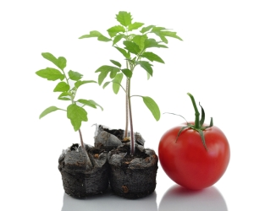

Этапы реализации проекта.

№  Пп | Мероприятия | Цели
1 этап – подготовительный

1 | Подбор наглядно – дидактических пособий, демонстрационного материала, природного материала, художественной и научной литературы, приобретение необходимого оборудования. | Создать условия для реализации проекта «Огород на окне».
2 | Рассматривание книг, иллюстраций о растениях. | Вызвать интерес к растениям, желание заботиться о них, углублять и расширять знания о видах растений.
2- этап основной

3 | Рассматривание семян через лупу. | Дать понятие о том, что форма семян у разных растений различная.
4 | Практическая деятельность: посадка лука, томатов, огурцов. | Вызвать интерес к выращиванию огородной культуры.
5 | Опыт – наблюдение за ростом лука, томатов, огурцов. | Учить детей замечать изменения, которые происходят у прорастающих луковиц, семян.
6 | Опыт- наблюдение за ростом лука в благоприятных и неблагоприятных условиях. | Получить необходимые условия для роста лука (свет, вода, тепло).
7 | Практическая деятельность: выращивание рассады (томата, огурца, перца). | Продолжать формировать навыки посадки и ухода за растениями.
8 | Дидактические игры: «Чьё семечко», «Найди по описанию», «Собери и назови овощи», «Узнай растение по форме» | Расширять представления детей об окружающем, обучать умению наблюдать и выделять характерные признаки в предметах и явлениях, сравнивать их по этим признакам, объединять предметы по группе признаков.
9 | Занятие на тему: «Овощи в огороде». | Закреплять характерные признаки овощей (цвет, плотность, форма, вкус) и правильное их название.
10 | Наблюдения: «Растут ли наши растения?» | Продолжать учить детей замечать изменения в росте и развитии растений .
11 | Оформление дневника наблюдений. | Зафиксировать наблюдение за растениями.
12 | Чтение художественной и познавательной литературы об овощах. | Развивать связную речь через составление описательного рассказа об овощах.
13 | Беседа «Огород на окне переносится на участок детского сада». | Настроить детей на дальнейшую деятельность по пересадке огорода на окне в огород на участке сада.
3-этап заключительный

14 | Журнал наблюдений « Огород на окне» | Обобщить опыт полученный в результате проекта.

Взаимодействие участников проекта.

Этапы | Деятельность педагога | Деятельность детей | Взаимодействие с родителями
I  Подготовительный этап | Подбор наглядно-дидактических пособий, демонстрационного материала.  Занятие на тему: «Овощи в огороде».  Чтение художественной и познавательной литературы об овощах. | Обсуждение собранной информации в группах. | Беседа с родителями о важности данной проблемы: «Огород для детей- развлекаемся и учимся»  Предложить родителям подготовить для проведения проекта- контейнеры, землю, семена и луковицы для посадки.
II  Практический этап | Рассматривание семян через лупу.  Посадка семян лука, томатов, огурцов, базилика.  Опыт- наблюдение за ростом лука.  Наблюдения:  « Растут ли наши растения»  Оформление дневника наблюдений.  Беседа « Огород на окне переноситься на участок» | С помощью исследовательской работы дети должны будут выявить многообразие и разнообразие посевного материала.  Дети рисуют поэтапные изменения, которые происходят с луком, осуществляют уход и полив растений.  Практический этап завершаем рисунками детей, в которых рисуем наш огород. | Для оформления огорода на окне родителями было сделано дерево «весеннее настроение». Для сюжета « огород на окне» родители изготовили деревенский домик.
III  Заключительный этап | Оформление для показа журнала :  «Огород на окне» | Сбор всех творческих работ, фотографии наблюдений, полюбившиеся стихи, оформляем в один журнал:  « Огород на окне» | Повышение уровня экологического сознания.  Активное участие в жизнедеятельности ДОУ.

По реализации проекта «Огород на окне» были получены следующие результаты:
- Дети познакомились с культурными растениями.
- В результате практической и опытнической деятельности дети получили необходимые условия для роста растений.
- Дети стали бережнее относиться к растительному миру.
- В группе создан огород на окне.
- Родители приняли активное участие в проекте «Огород на окне».

